


CONSEJO
NACIONAL
DE LA J UVENTUD

El Consejo Nacional de la Juventud -CONJUVE-, a través de la Subdirección Administrativa,

CERTIFICA: Que lo requerido en el numeral diecisiete (17), del artículo diez (10), del Decreto número cincuenta y siete guion dos mil ocho (57-2008), Ley de Acceso a la Información Pública, es una acción no realizada PARA EL CONJUVE al treinta y uno (31) de diciembre de dos mil veintiuno (2021) por ser una entidad que no utiliza listados de empresas precalificadas para la ejecución de obras públicas, de venta de bienes y de prestación de servicios de cualquier naturaleza.

Guatemala 06 de enero de 2022.

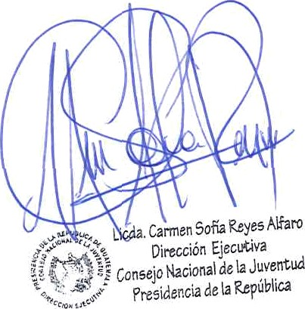

32 Calle 9-10 Colonia Granai I, zona 1J Tel. (502) 2498-0800

